### 01 - 获取评论数据01

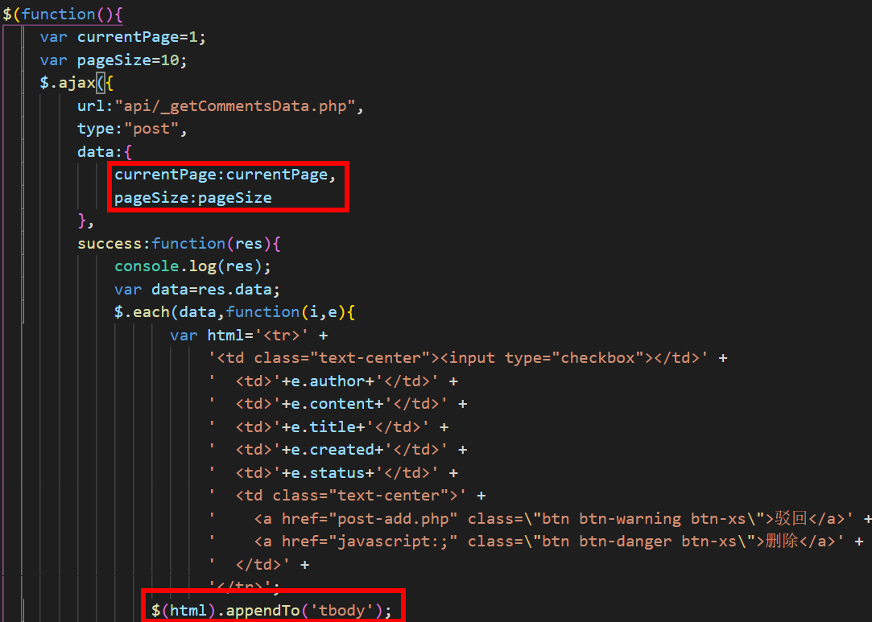

**步骤分析：**

1. 获取从给前端传过来的值
2. 计算从哪开始获取数据
3. 连接数据库
4. Sql语句
5. 执行sql语句
6. 将数据返回给前端

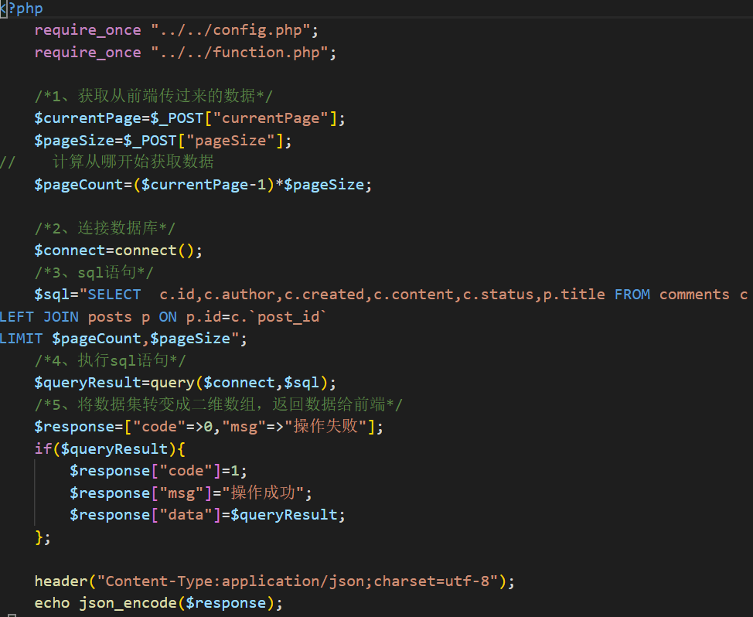

### 02 - 模板引擎展示数据

### 03 - 模板引擎展示数据03

### 04 - 分页插件的使用01

### 05 - 分页获取数据02

### 06 - 使用模块化的方式简化数据展示